

Руководство пользователя процесса Управления
доступностью АО "ForteBank"

ТОО "INForce
2025

Оглавление
Введение 3
Цели процесса 3
Общие положения 3
Термины и определения 3
Описание жизненного цикла 5
Роли участников процесса 6
Общие действия пользователя 6
Доступ к процессу 6
Работа с очередями 7
Карточка события 7
Работа с уведомлениями 9
Комментирование и взаимодействие 9
Навигация в системе 10
Действия пользователя системы по процессу 11
Регистрация и первичная обработка события недоступности 11
Закрытие события недоступности 13
Коррекция данных события недоступности 14

Введение
Данное руководство пользователя описывает порядок работы с процессом управления доступностью в Jira Service Management. Процесс обеспечивает регистрацию плановых и внеплановых простоев ИТ-сервисов, расчет длительности, фиксацию влияния и формирование аналитической отчетности.

Цели процесса
- фиксация всех случаев недоступности сервисов;
- автоматическое создание записей на основе ЗИ и ЗНИ;
- расчет длительности и учет частичных простоев;
- предоставление данных для BI-аналитики;
- поддержка управленческих решений по повышению доступности.

Общие положения

Термины и определения
Таблица 1 содержит перечень терминов и их определений.
Термин | Определение
Доступность | Показатель, характеризующий способность сервиса функционировать в установленном режиме в течение согласованного времени.
Недоступность | Период, в который сервис или его часть не выполняет свои функции или работает с деградацией, влияющей на способность выполнять бизнес-операции. Может быть полной или частичной.
Полная недоступность | Состояние, при котором сервис полностью не оказывает свои функции. Соответствует 100% влияния.
Частичная недоступность | Состояние, при котором нарушена работа отдельных модулей. Степень влияния рассчитывается на основании веса модулей.
Событие недоступности | Запись в системе, фиксирующая период недоступности сервиса
Значительный инцидент (ЗИ) | Инцидент с высокой критичностью или влиянием на сервисы, в рамках которого может быть зарегистрировано событие недоступности.
Запрос на изменение (ЗНИ/RFC) | Заявка на проведение плановых работ, которые могут приводить к плановым простоям.
PIR (Post Implementation Review) | Анализ результатов выполненного изменения, автоматически создаваемый при превышении планового окна или ошибках внедрения.
Плановый простой | Недоступность сервиса, являющаяся результатом заранее согласованных изменений, отраженных в RFC.
Внеплановый простой | Недоступность, наступившая незапланированно и не связанная с согласованным изменением.
Вес модуля | Значимость модуля в рамках сервиса, используемая при расчете частичной недоступности.

Описание жизненного цикла
Жизненный цикл события в системе Jira включает несколько процедур (этапов), каждая из которых объединяет связанные по смыслу статусы заявки. Процесс реализуется в системе Jira Service Management и включает следующие ключевые этапы:
- Регистрация и первичная обработка события недоступности.
Регистрация и первичная обработка события недоступности включают создание записи о простое — автоматически из ЗИ/ЗНИ или вручную пользователем. На этом этапе указываются ключевые атрибуты, а также система рассчитывает длительность простоя и фиксирует событие в реестре для дальнейшей обработки и анализа.
- Закрытие события недоступности.
При закрытии события пользователю отображается форма для указания фактических дат начала и окончания простоя. После заполнения обязательных полей система пересчитывает длительность. Закрытое событие фиксируется в реестре.
- Коррекция данных события недоступности.
Коррекция позволяет обновить фактические даты после закрытия события. Пользователь открывает форму "Коррекция", вносит изменения и добавляет комментарий, после чего система сохраняет обновления и фиксирует их в истории изменений.

Роли участников процесса
В процессе Управления доступностью участвуют несколько ролей. Каждая роль выполняет определённые функции и имеет доступ к соответствующим операциям в Jira Service Management.

Роль | Определение роли
Менеджер процесса управления доступностью (менеджер доступности) | Курирует процесс, обеспечивает корректность данных, взаимодействует с владельцами сервисов и менеджерами изменений.
Владелец сервиса | Контролирует доступность своих сервисов, анализирует причины простоев, участвует в согласовании весов модулей.
Менеджер по изменениям (Change Manager) | Отвечает за корректное отражение плановых простоев в RFC / ЗНИ, контроль выходов за окно изменений.
Инициатор (Автор) | Сотрудник, инициирующий создание записи о недоступности.
Исполнитель | Владелец системы, который обрабатывает событие недоступности.

Общие действия пользователя
Раздел описывает базовые операции, доступные всем пользователям, участвующим в процессе Управления доступностью. Эти действия выполняются независимо от роли и относятся к работе с интерфейсом Jira Service Management.

Доступ к процессу
Для работы с событиями пользователь должен иметь права администратора в соответствующем проекте Jira. Пользователь должен авторизоваться с использованием учетных данных корпоративной сети в системе по предоставленной организацией ссылке.
Переход к процессу осуществляется через:
- Панель навигации: Проекты "Forte OneWay (FORTE)" Группа очередей "События недоступности".
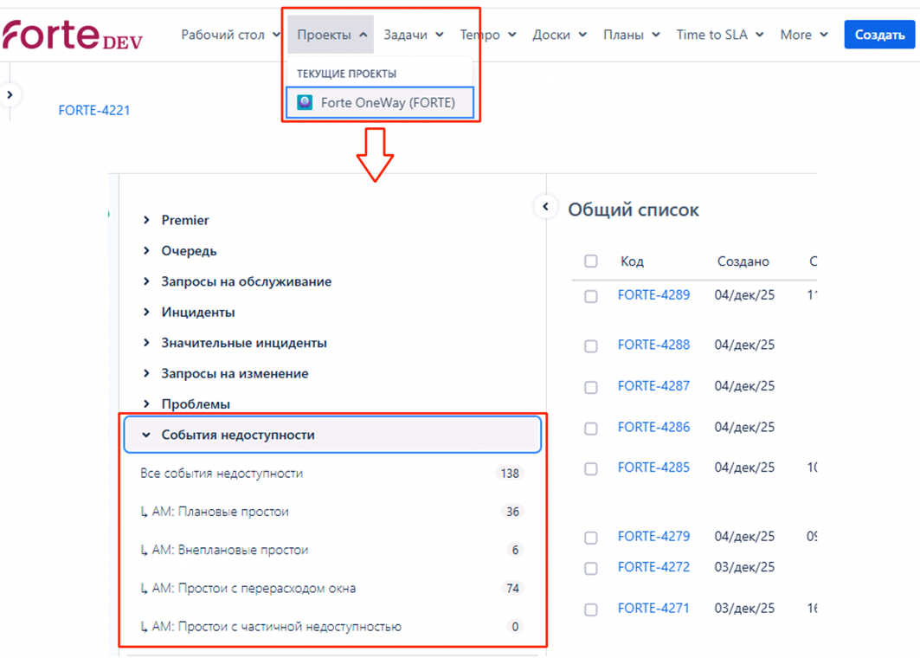

Работа с очередями
Очереди предназначены для удобного отображения заявок по различным стадиям процесса и типам событиям.
Доступны следующие очереди:
- Все события недоступности – содержит полный список плановых, внеплановых и ручных записей недоступности.
- Плановые простои – включает события, созданные на основе ЗНИ; отражает заранее запланированные простои сервисов.
- Внеплановые простои – отображает простои, возникшие из-за значительных инцидентов, когда сбой не был запланирован.
- Простои с перерасходом окна – включает записи, в которых превышено регламентное окно выполнения работ.
- Простои с частичной недоступностью – содержит события, где недоступна не вся система, а один или несколько модулей.

Очереди обновляются автоматически.
Каждая запись в очереди содержит код запроса, тему, тип недоступности, тип простоя.

Карточка события
Карточка события содержит структурированную информацию, используемую в процессе:
Основные поля:
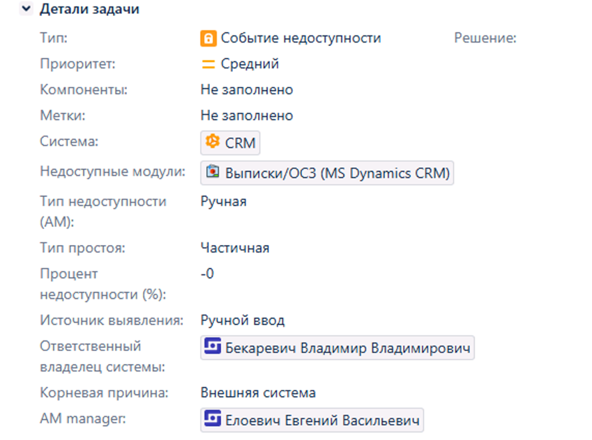

Связи запроса:

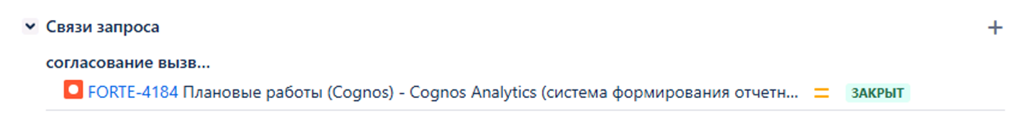

История и комментарии: фиксируют все действия, переходы и уведомления.

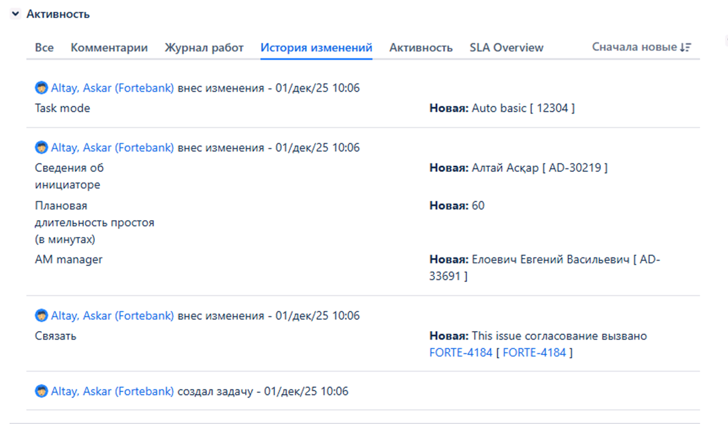

Панель переходов (Workflow actions): отображает допустимые действия для текущего статуса.
Переходы в Jira реализованы согласно бизнес-логике процесса и могут быть доступны только определенным ролям.
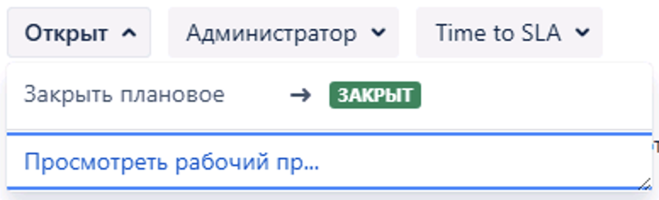

Работа с уведомлениями
Система Jira Service Management автоматически уведомляет пользователей о ключевых событиях в событии:
- регистрация события;
- закрытие события;
- коррекция данных;
- превышение окна.
Уведомления поступают на корпоративную почту и в интерфейс Jira (в верхней панели справа).

Комментирование и взаимодействие
Для обмена информацией между участниками используйте комментарии:
- Нажмите "Добавить комментарий" в запросе.
- Введите текст обращения. Можно использовать упоминания участников через @Имя.
- При необходимости прикрепите файл или скриншот.
- Выберите комментарий будет Публичный (Видны всем, включая клиентов и внешних пользователей, на портале Service Management, а также всем внутренним пользователям в Jira.) или Внутренний (Видны только внутренним пользователям Jira, имеющим доступ к задаче.).
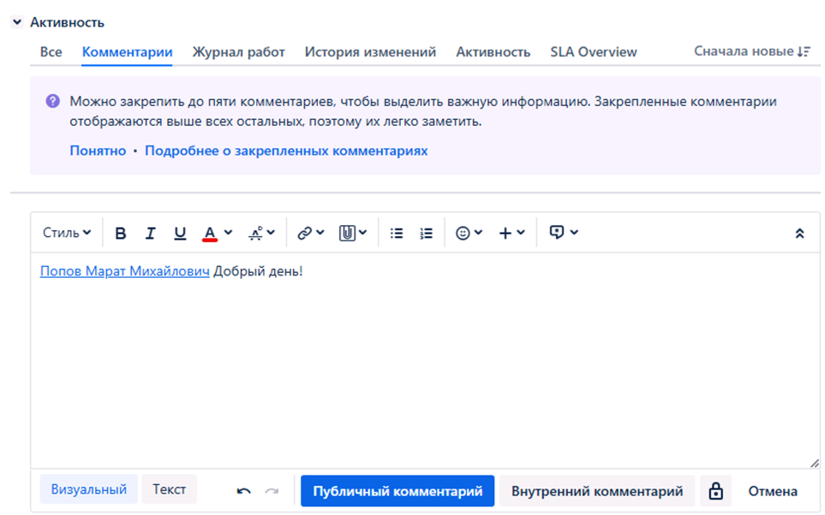

Навигация в системе
Основное меню системы состоит из горизонтального и вертикального меню навигации.
Горизонтальное меню навигации (верхняя панель) предоставляет возможность перемещаться между следующими страницами: “Рабочий стол” [1], “Проекты” [2], “Задачи” [3], “Time to SLA” [4], “Активы” [5].
Сотрудники имеют доступ на создание заявок из пользовательского портала и из web-интерфейса Jira, для этого необходимо нажать на кнопку “Создать“ [6].
Чтобы вернуться на страницу “Мой рабочий стол“ из любого окна системы, достаточно нажать на иконку “Forte dev” [7].

Действия пользователя системы по процессу
В этом разделе приведены инструкции для всех ролей участников процесса Управления доступностью. Раздел описывает шаги пользователей на каждом этапе жизненного цикла события в системе Jira Service Management.
Процесс содержит следующие процедуры:
- Регистрация и первичная обработка события недоступности.
- Закрытие события недоступности.
- Коррекция данных события недоступности.

Регистрация и первичная обработка события недоступности
Создание события — это первый этап процесса.
На этом этапе пользователь регистрирует новое событие вручную или оно создается системой автоматически из Запроса на изменение или Значительного инцидента.
Созданное событие становится основой для дальнейшего анализа и указания фактических дат простоя.
Для ручного создания события:
- Откройте форму создания:
- В верхнем меню Jira нажмите Создать.
- В поле Тип задачи выберите Событие недоступности.
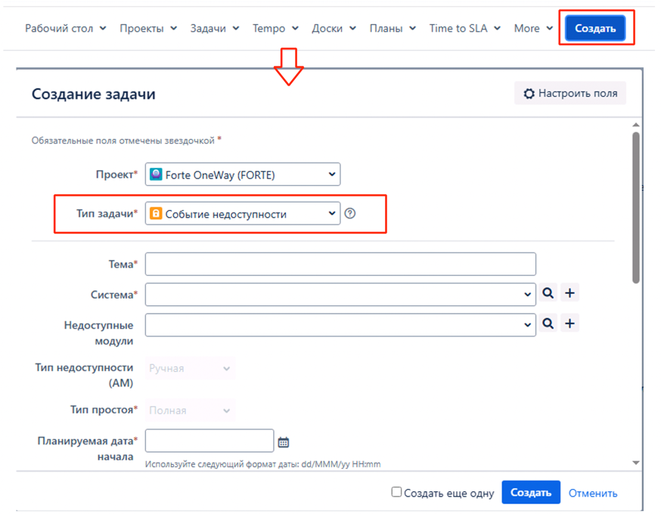
- Заполните обязательные поля:
- Тема — кратко и четко опишите суть недоступности.
- Влияние на бизнес — опишите симптомы, контекст и последствия для пользователей;
- Система — выберите из выпадающего списка;
- Недоступные Модули — выберите из выпадающего списка, если недоступность частичная;
- Процент недоступности – укажите процент недоступности модуля при частичной недоступности;
- Планируемая дата начала – укажите планируемую дату начала недоступности;
- Планируемая дата завершения - укажите планируемую дату завершения недоступности;
- Задачи – выберите из списка связанные задачи с событием;
- Ответственный владелец системы – автоматически заполняется из системы;
- Корневая причина – выберите из выпадающего списка;
- Затронутые системы - выберите из выпадающего списка (множественный выбор).

- Сохраните событие:
- После заполнения всех полей нажмите Создать.
- Система присвоит уникальный номер (например, FORTE-000123) и зарегистрирует дату и время создания.

Для просмотра зарегистрированное событие:
- Перейдите в Очереди Все события недоступности;
- Найдите созданную заявку по номеру или названию.

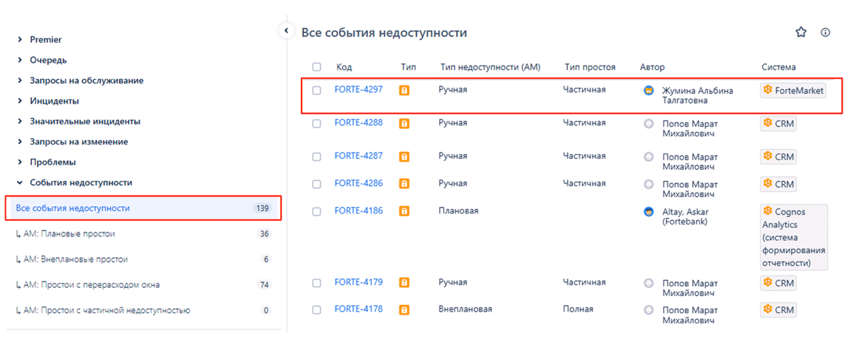

Результат:
- Событие зарегистрировано в системе.
- Менеджер изменений, Менеджер доступности, ИТ-владелец системы получают уведомления о регистрации нового события.
- Событие отображается в очереди "Все события недоступности".
- Если Фактическое окончание выполнения ЗНИ больше текущей даты и времени, то создается PIR-задача и подвязывается к событию недоступности и соответствующему ЗНИ.

Если событие недоступности формируется автоматически на основании ЗНИ или ЗИ, его создание выполняется системой без участия пользователя. При этом запись недоступности будет создана из ЗНИ только в том случае, если в карточке выбранной системы атрибут "Доступно в процессе" = Да.

Закрытие события недоступности
Процедура предназначена для фиксации фактических дат о простое после завершения планового или внепланового события, приведшего к недоступности ИТ-сервиса. Закрытие события обеспечивает корректность расчёта длительности простоя.

Для закрытия события:

- Инициируйте закрытие события:
Переведите событие из статуса "Открыто" в "Закрыт":

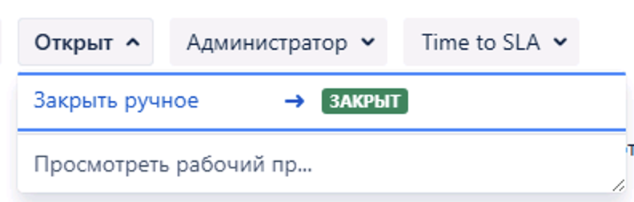

- В открывшейся форме закрытия заполните следующие поля:

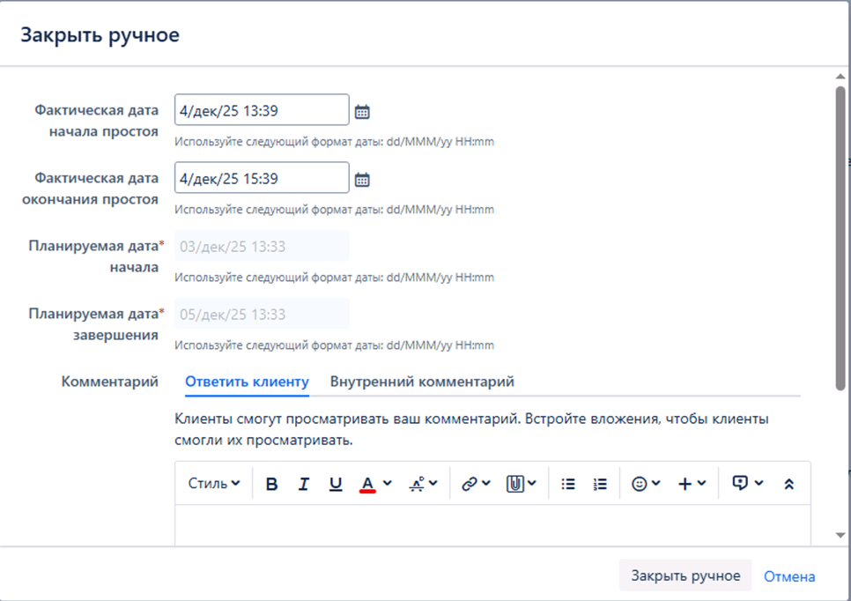

- Фактическая дата начала простоя – укажите реальную дату начала простоя.
- Фактическая дата окончания простоя – укажите реальную дату окончания простоя.
- Планируемая дата начала – заполняется автоматически из родительской задачи или указанной даты в форме регистрации события.
- Планируемая дата окончания - заполняется автоматически из родительской задачи или указанной даты в форме регистрации события.

- Сохраните изменения, нажав на "Закрыть ручное".

После указания фактических дат в событии указывается фактическая длительность простоя:

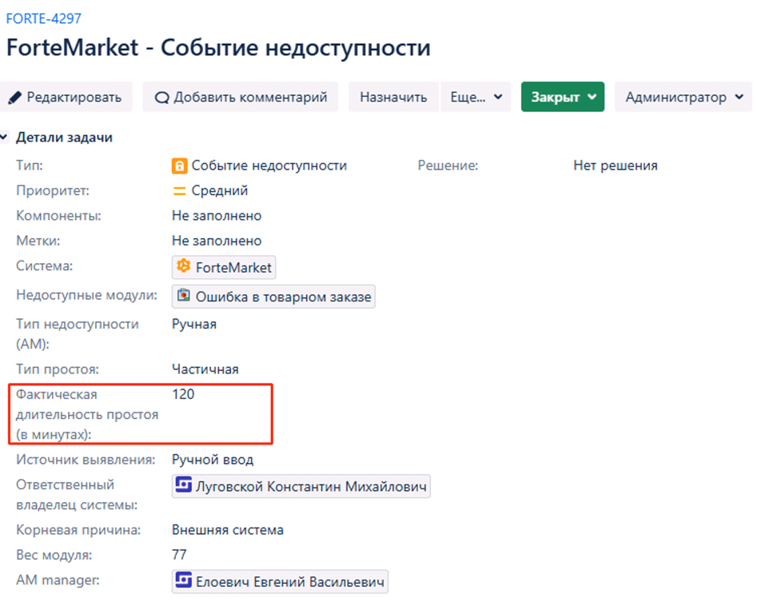

Результат:
- Событие фиксируется, как закрытое.
- Рассчитана фактическая длительность простоя в минутах.
- Рассчитана плановая длительность простоя в минутах.
- Менеджер изменений, Менеджер доступности, ИТ-владелец системы получили уведомление на почту о закрытии события.

Коррекция данных события недоступности
Коррекция используется для изменения фактических данных события недоступности после его создания.
Коррекция доступна только менеджеру доступности в случаях, когда необходимо уточнить фактические даты простоя.

Для коррекции данных:
- Инициируйте коррекцию события:
Переведите событие из статуса "Закрыт" в "Закрыт", нажав на переход "Коррекция":
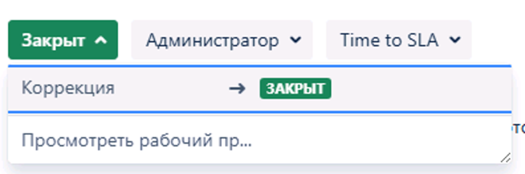
- В открывшейся форме коррекции измените фактические даты простоя:

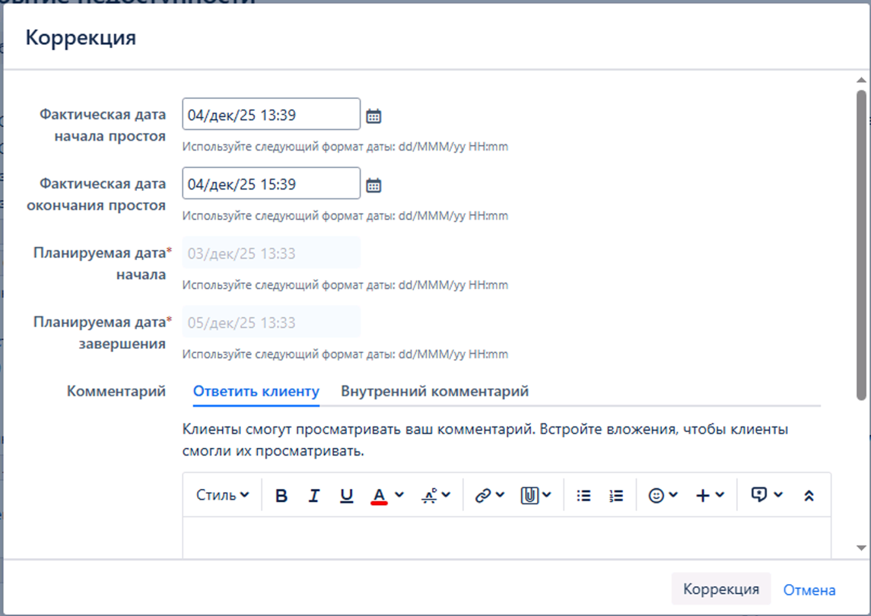

- Сохраните изменения, нажав на "Коррекция".

Результат:
- Указанные даты обновляются в событии.
- Обновляется фактическая длительность простоя.
- В истории изменений фиксируются логи по событию.
- Менеджер доступности, ИТ-владелец системы получили уведомление на почту о закрытии события.

